Методическая разработка урока по истории в 5 классе
Тема: Эллинизм. Древнейшая Греция
Природные условия Древней Греции. Занятия населения. Древнейшие государства на Крите. Расцвет и гибель Минойской цивилизации.
Тип урока: изучение нового материала.
Задачи урока.
Предметные:
- Побудить обучающихся размышлять над проблемным вопросом «Какие факторы оказали влияние на появление цивилизации на о. Крит и Балканском полуострове?»
- В чем особенность древнейшего государства на о. Крит, какие взаимоотношения существовали между гос-вом на о.Крит и греками Балканского полуострова
- В чем причины гибели Минойской цивилизации
- Особенность развития государств Ахейской Греции (Микены и Тиринф), какое влмяние на развитие этих государств оказала природа и географическое местоположение.
Метапредметные:
- определить влияние греческой цивилизации на европейскую цивилизацию;
- объяснять, какие находки археологов свидетельствуют о
существовании древних цивилизации на о. Крит, в Микенах;
- освоить общеучебные умения на уровне применения;
- понимать учебную задачу, предъявляемую для индивидуальной и коллективной деятельности учащихся.
- оценивать деятельность одноклассников посредством сравнения с установленными нормами, с их деятельностью в прошлом.
- самостоятельно подготовиться к выразительному чтению проанализированного на учебном занятии мифа о Тессее;
- взаимодействовать в различных организационных формах диалога и полилога: планировать совместные действия; обсуждать процесс и результаты деятельности; проводить дискуссии и полемику.
Личностные (обеспечивают ценностно-смысловую ориентацию обучающихся):
- умение соотносить поступки и события с принятыми этическими принципами;
- знание моральных норм и умение выделить нравственный аспект поведения;
- ориентация в социальных ролях и межличностных отношениях.

- Этап целеполагания (мотивационный)
С использованием коммуникативной технологии и метода ассоциации учитель предлагает провести ассоциацию слова Греция с теми представлениями, которые уже сформированы у пятиклассников, например, перечислите те русские имена, которые произошли из греческого языка; назовите как можно больше эпитетов, характеризующих Древнюю Грецию, сформулируйте интересные вопросы по теме Древняя Греция. Ученики вовлекаются в тему, мотивационная составляющая.
Метод домысливания. Учитель предлагает тему урока и слова- помощники»: повторим; изучим; узнаем; проверим. С помощью слов- «помощников» ученики формулируют цели урока. Понимание учеником того, что постановка цели – неотъемлемый элемент самостоятельного познания мира (метапредметные знания). Умение грамотно ставить цели: на урок, (на тему) Ученик выполняет УУД, готов рассказать и написать для чего он это делает при решении учебно- познавательной проблемы (метапредметные умения). Для формирования УУД повторить понятия: остров, полуостров, цивилизация, лабиринт, государство, миф

- Этап создания образовательной напряженности (постановки проблемы) и работа над ее решением.

Технология проблемного обучения. Работа с картой.
1.Учитель ставит проблемную задачу: определить географическое положение Древней Греции, природные условия.
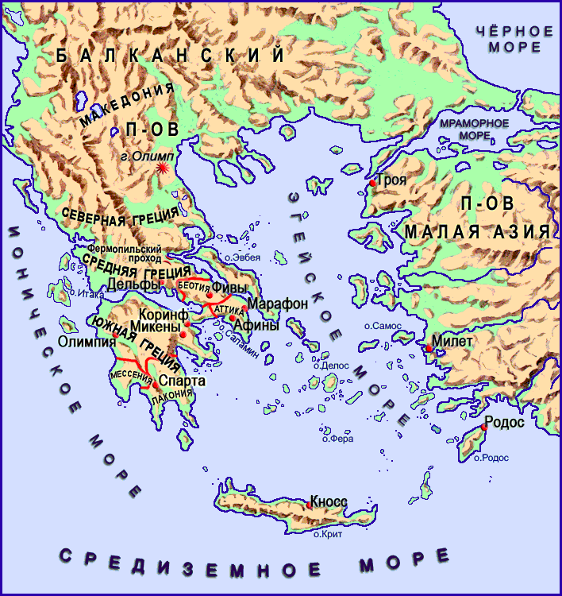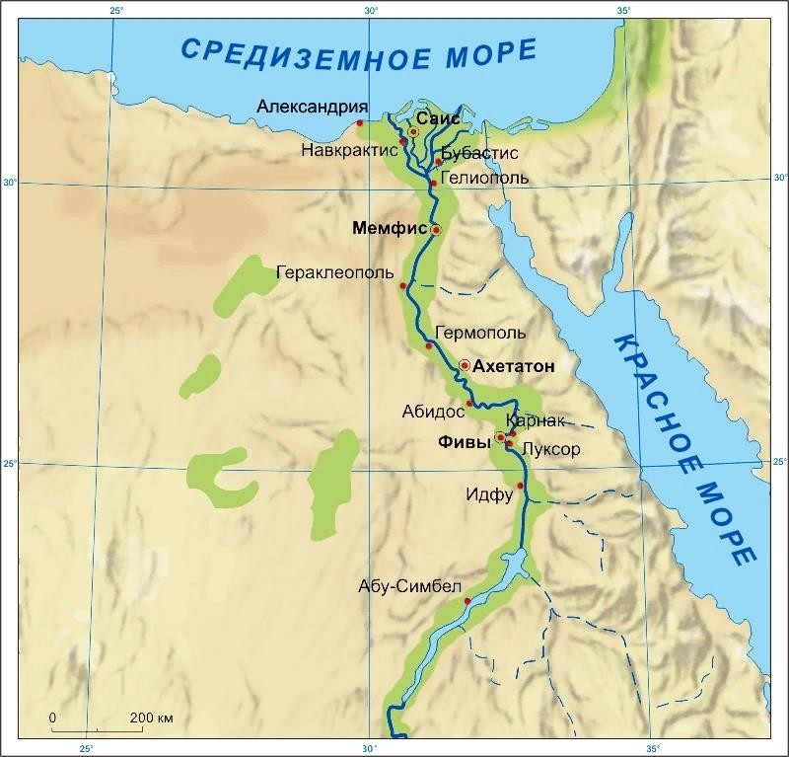
2. Сравнить карту Древнего Египта и Древней Греции. Чем геополитическое положение похоже , а в чем разница.
Могли ли быть связаны между собой Греция и Египет (торговля, путешествия Геродотоа)
Ученики проводят сравнение и зная материал о занятиях древних египтян и о влиянии природных факторов на занятия, делают выводы, чем природа Греции позволяла заниматься населению полуострова.
Ученики работают с картами, сравнивают, в контурных картах подписывают моря, омывающие Грецию, Балканский полуостров и о. Крит. В тетради записывают занятия древних греков. Затем обмениваются своими предположения с одноклассниками.
3. Рассматривая карту, учитель обращает внимание на соседний крупный о. Крит. Он находится на пересечении морских путей. Гористый остров был богат пастбищами и виноградниками. Цари Крита обладали сильнейшим флотом и владычествовали в Эгейском море.
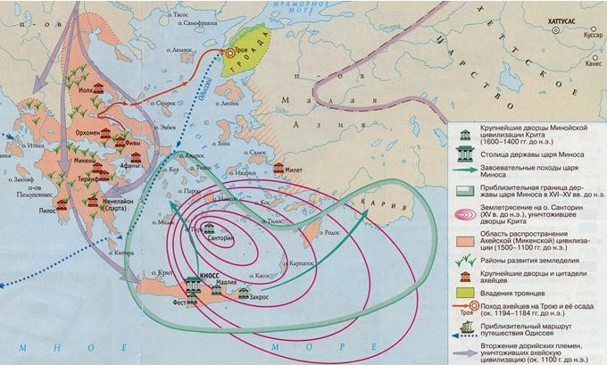

О расцвете минойской цивилизации обучающиеся знакомятся по учебнику: параграф 24, стр 118 п.2 На древнем Крите.
Коммуникативная технология. Учитель предлагает ученикам решить проблемную задачу, направляет их по ходу поиска решения, анализирует пред ложенные учениками варианты решения проблемы.
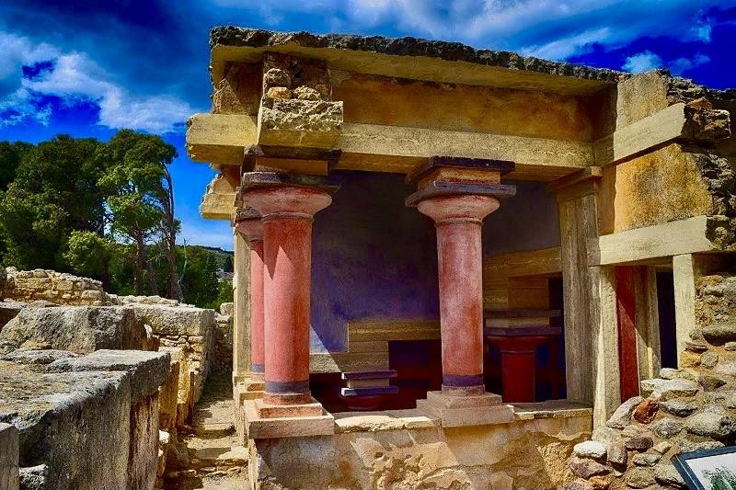
Ученики анализируют проблемную ситуацию и предлагают варианты ее решения.
Работа с иллюстрациями Кносского дворца.
Кносский дворец называли Лабиринтом.
А что называют лабиринтом сейчас? Есть ли связь между Кносским дворцом и современным значением слова «лабиринт»?

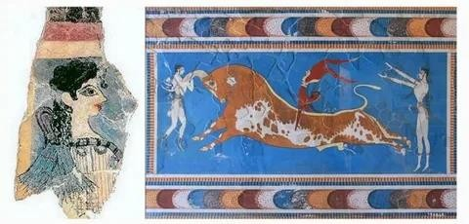
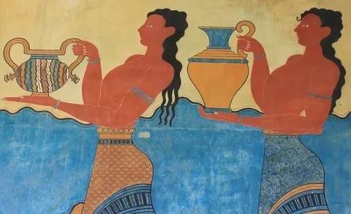
Фрески Кносского дворца изображают празднества, красивых людей, прекрасные растения. Предположите, какими занятиями занимались жители острова.
Вокруг царских дворцов на Крите не обнаружено укреплений.
Какие выводы можно сделать на основании этих
фактов?
Учащиеся способны предположить, что обладавшие
сильным флотом критяне не опасались
вражеского вторжения на остров.
Учитель подводит наводящим вопросом (помогает ли
отсутствие крепостей на Крите узнать, одно или несколько государств одновременно существовало на острове) и к другому выводу (весь Крит находился под властью одного царя, иначе, каждый город имел бы крепостные стены для защиты от вражеских соседей).

4. О взаимоотношениях критян и греков повествует «Миф о Тессее и Минотавре». Чтение мифа стр 116-118.
Ответы на вопросы из рубрики «Подумайте»: 1. Что сказочного в мифе. 2. Что могло соответствовать действительности.
- Этап включения в систему знаний и повторения.
Основная цель этого этапа: зафиксировать полученное знание, рассмотреть, как новое знание укладывается в систему ранее изученного, при возможности довести полученный навык до автоматизированности использования и подготовить учеников к дальнейшему погружению в темы.
Технология развития критического мышления. Метод «Ромашка вопросов», или «Ромашка Блума»
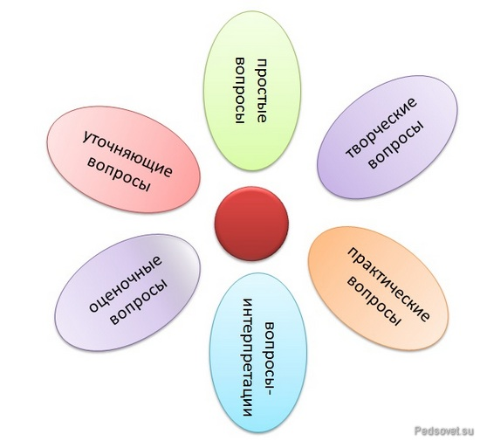

Простые вопросы. Вопросы, ответами на которые будут какие-либо факты.
Протекали ли в Греции крупные реки? И как этот факт повлиял на занятия жителей Греции?
Уточняющие вопросы. Обычно начинаются со слов: «То есть ты говоришь, что…?», «Если я правильно понял, то …?». Обычно задаются, чтобы уточнить подразумевающую информацию, но не названную по каким-то причинам.
Можно ли утверждать, что Греция была бедной страной и зависела от государства на о. Крит?
Интерпретационные (объясняющие) вопросы. Обычно начинаются со слова «Почему?». Они направлены на установление причинно-следственных связей.
Почему Вокруг царских дворцов на Крите не обнаружено укреплений.
Почему Эгейское море имеет такое название?
Творческие вопросы. Обычно с частицей «бы».
Чему греки могли научиться у египтян? Прочитайте стихотворение В. Брюсова.
Влилась в века Эллада, как вино, —
В дворцовой фреске, в мраморном кумире, В живом стихе, в обточенном сапфире,
Явя, что было, есть и суждено.
Но, строя храмы, вознося колонны, Могла ль она забыть зов потаённый,
Что край Осириса ей повторил?
(В. Брюсов)

Оценочные вопросы. Нужны для выяснения оценочных критериев каких-либо событий.
Что помогало царям Крита властвовать на всем Эгейском море ?
Какую дань, согласно мифам, цари Крита требовали с жителей Афин
Как географическое положение Древней Греции, природные условия повлияли на занятия древних греков.
Практические вопросы.
Показать на карте и проработать в контурной карте:
- Балканский полуостров
- О. Крит. Кносс.
- Моря, омывающие Древнюю Грецию
- Провести линии, разделяющие материковую Грецию.
- Закрастье оранжевым цветом территорию, на которой располагались ахейские города- государства, а красным цветом – территорию, которая славилась дворцами и миролюбивым искусством.

Домашнее задание. Прочитать параграф 24, выполнить задания на контурной карте (если не успели в классе). Отработать вопросы по карте (устно): показывать геополитическое положение, связать с природными условиями Древней Греции и занятиями жителей. Выяснить (устно) причины гибели Минойская цивилизация

Список используемой литературы.
- Вигасин А.А. Годер Г.И. Свеницкая И.С. История древнего мира. Учебник. М. Просвещение. 2019
- Годер Г.И. Методическое пособие по истории Древнего Мира. М. Просвещение 1988
- Лысова О. Учим детей задавать вопросы. Примеры и приемы работы https://pedsovet.su/metodika/priemy/5669_kak_nauchit_detey_stavit_voprosy
- Смирнов С.Г. Задачник по истории древнего мира . М. Международные отношения . 1994
- Методические материалы кафедры ОНД https://www.irro.ru/structure/278/
- history.rin.ru - Сайт Российской Информационной Сети "История" на RIN.ru. Имеются разделы: Древний мир,

